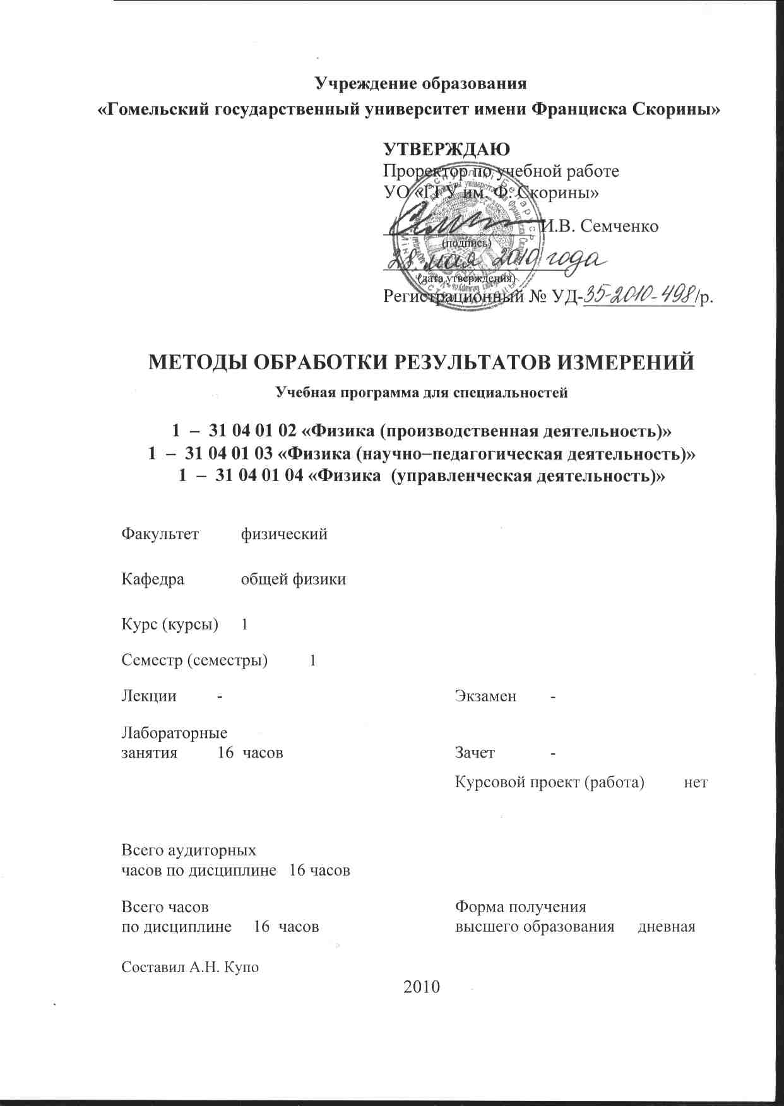
Учреждение образования
«Гомельский государственный университет имени Франциска Скорины»

УТВЕРЖДАЮ
Проректор по учебной работе
УО «ГГУ им. Ф. Скорины»

________________ И.В. Семченко
(подпись)
____________________
(дата утверждения)
Регистрационный № УД-____________/р.

МЕТОДЫ ОБРАБОТКИ РЕЗУЛЬТАТОВ ИЗМЕРЕНИЙ

Учебная программа для специальностей

1 – 31 04 01 02 «Физика (производственная деятельность)»
1 – 31 04 01 03 «Физика (научно−педагогическая деятельность)»
1 – 31 04 01 04 «Физика (управленческая деятельность)»

Факультет физический

Кафедра общей физики

Курс (курсы) 1

Семестр (семестры) 1

Лекции - Экзамен нет

Лабораторные
занятия 16 часов Зачет нет

Курсовой проект (работа) нет

Всего аудиторных
часов по дисциплине 16 часов

Всего часов Форма получения
по дисциплине 16 часов высшего образования дневная

Составил А.Н. Купо
2010
Учебная программа составлена на основе типовой учебной программы для высших учебных заведений по специальностям 1-02 05 04 «Физика»; 1-02 05 04 «Физика. Дополнительная специальность», утверждённой Министерством образования Республики Беларусь 27.06.2008 г.,
регистрационный номер ТД – А.001/ тип.

Рассмотрена и рекомендована к утверждению в качестве рабочего варианта
на заседании кафедры общей физики

___ __________ 2010 г., протокол № __

Заведующий кафедрой
доцент ____________ Е.Б. Шершнёв

Одобрена и рекомендована к утверждению
Методическим советом физического факультета

___ __________ 2010 г., протокол № __

Председатель
доцент ____________ Е.А. Дей

Пояснительная записка

Необходимость дисциплины обусловлена тем, что умение выполнить измерения и оценить их погрешность является важным элементом подготовки будущего специалиста технического и физико-математического профиля.
Актуальность дисциплины определятся тем, что неотъемлемой частью обучения студентов физических и технических специальностей является лабораторный практикум, требующий умения корректно проводить измерения и правильно оценивать достоверность полученный экспериментальных результатов.
Целью дисциплины является овладение студентами методами обработки результатов измерений при выполнении лабораторного эксперимента по дисциплинам физического цикла.
Задачами дисциплины являются:
– ознакомление студентов с типами измерений, видами погрешностей, приёмами вычислений;
− усвоение студентами приёмов и методов обработки результатов прямых и косвенный измерений;
− овладение студентами практическими навыками обработки фактической информации, представленной в виде таблиц и графиков;
– формирование измерительных умений в ходе выполнения лабораторных работ;
− формирование логических умений по проведению анализа и интерпретации полученных результатов.
Дисциплина обязательного компонента «Методы обработки результатов измерений» изучается студентами 1 курса специальности 1 – 31 04 01 02 «Физика (производственная деятельность)», 1 – 31 04 01 03 «Физика (научно−педагогическая деятельность)», 1 – 31 04 01 04 «Физика. (управленческая деятельность)»

Общее количество часов – 16; аудиторное количество часов – 16, из них: лабораторные занятия – 16, Форма отчётности – зачет.

СОДЕРЖАНИЕ УЧЕБНОГО МАТЕРИАЛА

Тема 1 Измерения и погрешности измерений
Физические измерения. Цели и задачи измерений. Погрешности и их причины. Систематические и случайные погрешности. Промахи. Виды оценок погрешностей. Вероятность случайного события. Вероятностные ошибки. Классификация случайных ошибок. Законы распределения ошибок. Неравенство Чербышева. Определение доверительного интервала и доверительной вероятности. Запись результата измерений.
Тема 2 Физические приборы и их точность
Виды средств измерений. Типы шкал отсчёта. Оценка погрешности отсчёта. Аналоговые и цифровые измерительные приборы. Оценка инструментальных погрешностей. Технические и прецизионные приборы. Основные и дополнительные приборные погрешности. Класс точности физического прибора. Оценка погрешности внеклассовых приборов. Оценка погрешности механических хронометров.
Тема 3 Приёмы вычислений
Точные и приближённые числа. Формы записи приближённых чисел. Верные, сомнительные и неверные цифры. Значащие цифры. Правила округления. Нормальная форма записи числа. Округление погрешности и результата измерений. Использование вычислительной техники: калькулятор, персональный компьютер. Правила округления при выполнении арифметических операций. Формулы приближённых вычислений. Приближённые числа справочных таблиц. Правила представления и использования погрешностей. Значимые и незначимые различия. Правила формулировки результатов измерений в виде выводов.
Тема 4 Методы обработки результатов измерений
Метод подсчёта цифр. Выявление основных приборных погрешностей. Метод границ. Оценка случайной составляющей погрешности прямого измерения. Обработки результатов косвенных измерений. Метод границ погрешностей (дифференциальный). Статистический метод. Графический метод. Метод парных точек. Метод наименьших квадратов. Требования, предъявляемые к результатам измерений, представленных в виде графиков.
Тема 5 Измерения и алгоритмы математической обработки результатов измерений
Алгоритмы математической обработки результатов измерений. Прямые измерения и алгоритм проведения математической обработки их результатов. Постановка задачи об определении погрешности. Косвенные измерения и алгоритм проведения математической обработки их результатов. Метод «шаг за шагом». Общие формулы для оценки погрешностей косвенных измерений. Совместные измерения и алгоритм проведения математической обработки их результатов. Требования, предъявляемые к результатам совместных измерений. Особенности использования вычислительной техники в лабораториях физического практикума.

Учебно-методическая карта дисциплины

Номер раздела, темы, занятия | Название раздела, темы, занятия;  перечень изучаемых вопросов | Всего часов | Количество аудиторных  часов |  |  |  | Материальное обеспечение занятия  (наглядные, методические пособия и др.) | Литература | Формы контроля  знаний
Номер раздела, темы, занятия |  | Всего часов | лекции | практические  (семинарские)  занятия | лабораторные  занятия | СУРС |  | Литература | Формы контроля  знаний
1 | 2 | 3 | 4 | 5 | 6 | 7 | 8 | 9 | 10
1 | Измерения и погрешности измерений  1 Физические измерения  2 Цели и задачи измерений  3 Погрешности и их причины  4 Систематические и случайные погрешности | 2 | − | − | 2 | – |  | [1]  [2]  [4] | Семинар  по теме
2 | Физические приборы и их точность  1 Виды средств измерений  2 Оценка инструментальных погрешностей  3 Технические и прецизионные приборы  4 Класс точности физического прибора | 2 | – | – | 2 | – |  | [1]  [2]  [4]  [5]
3 | Приёмы вычислений | 4 | – | – | 4 | –
3.1 | 1 Точные и приближённые числа  2 Верные, сомнительные, неверные числа  3 Округление погрешности и результата измерений  4 Нормальная форма записи числа | 2 | – | – | 2 | – |  | [1]  [2]  [4]  [5] | Семинар по теме
3.2 | 1 Правила округления  2 Правило запасной цифры  3 Использование вычислительной техники: калькулятор, персональный компьютер  4 Формулы приближённых вычислений | 2 | – | – | 2 | – |  | [1]  [2]  [4]  [5]
4 | Методы обработки результатов измерений | 4 | – | – | 4 | –
4.1 | 1 Оценка погрешностей средств измерений  2 Оценка случайной составляющей погрешности прямого измерения  3 Метод подсчёта цифр  4 Метод границ погрешностей (дифференциальный) | 2 | – | – | 2 | – |  | [1]  [2]  [4]  [5]
4.2 | 1 Графический метод  2 Метод парных точек  3 Метод наименьших квадратов  4 Требования предъявляемые к графикам | 2 | – | – | 2 | – |  |  | Семинар по теме
5 | Измерения и алгоритмы математической обработки результатов измерений | 4 | – | – | 4 | –
5.1 | 1 Алгоритмы математической обработки результатов измерений  2 Прямые измерения и алгоритм проведения математической обработки их результатов  3 Косвенные измерения и алгоритм проведения математической обработки их результатов  4 Приближённые правила расчёта погрешностей | 2 | – | – | 2 | – |  | [1]  [3]  [4]
5.2 | 1 Совместные измерения и алгоритм проведения математической обработки их результатов  2 Общие формулы для оценки погрешностей косвенных измерений  3 Требования, предъявляемые к результатам совместных измерений  4 Особенности использования вычислительной техники в лабораториях физпрактикума | 2 | – | – | 2 | – |  | [1]  [3]  [4] | Итоговая контрольная работа
 | Всего часов | 16 | − | − | 16 | –

Информационно-методическая часть

Перечень лабораторных работ
- Физические приборы и их точность
- Приёмы вычислений
- Методы обработки результатов измерений
- Измерения и алгоритмы математической обработки результатов измерений

Формы контроля знаний
Тестовые задания

Темы тестовых заданий
- Физические приборы и их точность
- Приёмы вычислений
- Методы обработки результатов измерений
- Измерения и алгоритмы математической обработки результатов измерений

Рекомендуемая литература

Основная
- Емельянов, В.А. Методы обработки результатов измерений в лаборатории физпрактикума / В.А.Емельянов, Д.Г.Лин, В.Ф.Шолох. – Мн.: Бестпринт, 1997. – 90 с.
- Шолох, В.Ф. Методические указания по курсу «Введение в физпрактикум» для студентов младших курсов специальности «Физика»/ В.Ф. Шолох, Д.Г. Лин. – Гомель: ГГУ, 1989. – 60 с.
- Кембровский, Г.С. Приближенные вычисления и методы обработки результатов измерений в физике / Г.С. Кембровский. – Мн.: Университетское, 1990. – 189 с.

Дополнительная
- Зайдель, А.Н. Погрешности измерений физических величин/ А.Н. Зайдель. – Л.: Наука, 1985. – 112с.
- Тейлор, Дж. Введение в теорию ошибок / Дж. Тейлор. – М.: Мир, 1985. – 210 с

